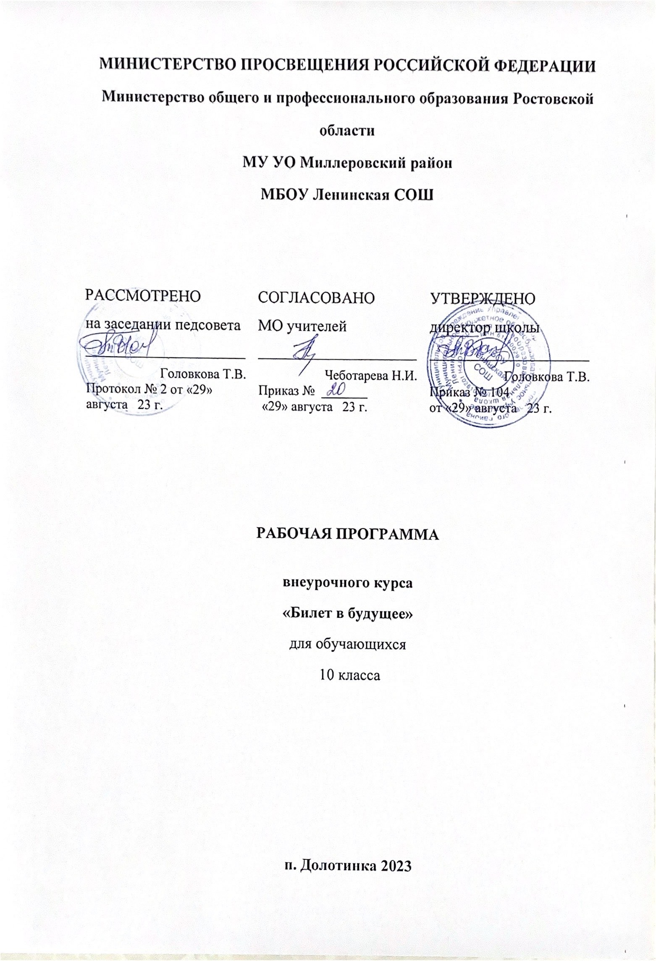

Планируемые результаты освоения учебного курса

Личностные результаты
В сфере гражданского воспитания:
- готовность к выполнению обязанностей гражданина и реализации его прав, уважениеправ,свободизаконныхинтересовдругихлюдей,скоторымишкольникампредстоитвзаимодействоватьврамкахреализациипрограммы «Билет вбудущее»;
- готовностькразнообразнойсовместнойдеятельности;
- выстраивание доброжелательных отношений с участниками реализации программы наосновевзаимопонимания и взаимопомощи.
Всферепатриотическоговоспитания:
- осознаниероссийскойгражданскойидентичностивполикультурномимногоконфессиональномобществе,проявлениеинтересакпознаниюистории,культурыРоссийскойФедерации,своегокрая, народов России;
- ценностное отношение к достижениям своей Родины — России, к науке, искусству,спорту, технологиям, боевым подвигам и трудовым достижениям народа, с которыми школьники будут знакомиться в ходе профориентационных экскурсий на предприятиях своегорегиона.
Всфередуховно-нравственноговоспитания:
- ориентация на моральные ценности и нормы в ситуациях нравственного выбора;
- готовность оценивать своѐ поведение и поступки, поведение и поступки других людей с позиции нравственных и правовых норм с учѐтом осознания последствий поступков;
- осознаниеважностисвободыинеобходимостибратьнасебяответственностьвситуацииподготовкиквыборубудущей профессии.
Всфереэстетическоговоспитания:
- осознаниеважностихудожественнойкультурыкаксредствакоммуникацииисамовыражениядля представителей многихпрофессий;
- стремлениексамовыражениювразныхвидахискусства,втомчислеприкладного;
- стремление создавать вокруг себя эстетически привлекательную среду вне зависимостиоттойсферыпрофессиональнойдеятельности,которойшкольникпланируетзаниматьсявбудущем.
В сфере физического воспитания, формирования культуры здоровья и эмоциональногоблагополучия:
- осознание необходимости соблюдения правил безопасности в любой профессии, в томчисленавыков безопасного поведения винтернет-среде;
- ответственноеотношениексвоемуздоровьюиустановканаздоровыйобразжизни;
- способностьадаптироватьсякстрессовымситуациям,вызваннымнеобходимостьюпрофессиональногосамоопределения,осмысляясобственныйопытивыстраиваядальнейшиецели,связанныесбудущей профессиональнойжизнью;
- умениеприниматьсебяидругих,неосуждая;
- умениеосознаватьэмоциональноесостояниесебяидругих,умениеуправлятьсобственнымэмоциональнымсостояниемдля экономиивнутреннихресурсов;
- сформированность навыка рефлексии, признание своего права на ошибку и такого жеправадругогочеловека.
Всферетрудовоговоспитания:
- установканаактивноеучастиеврешениипрактическихзадач(врамкахсемьи,образовательнойорганизации,города,края)технологическойисоциальнойнаправленности,способностьинициировать,планироватьисамостоятельновыполнятьтакогородадеятельность;
- интерес к практическому изучению профессий и труда различного рода, в том числе наосновезнаний,полученных входеизученияпрограммыпроекта«Билетвбудущее»;
- осознаниеважностиобучениянапротяжениивсейжизнидляуспешнойпрофессиональнойдеятельностииразвитиенеобходимыхуменийдля этого;
- готовностьадаптироватьсявпрофессиональнойсреде;
- уважениектрудуирезультатамтрудовойдеятельности;
- осознанныйвыборипостроениеиндивидуальнойобразовательнойтраекторииижизненныхплановс учѐтомличныхиобщественныхинтересов и потребностей.
Всфереэкологическоговоспитания:
- повышениеуровняэкологическойкультуры,осознаниеглобальногохарактераэкологических проблем и путей их решения, в том числе в процессе ознакомления с профессиямисферы«человек-природа»;
- активноенеприятиедействий,приносящихвредокружающейсреде,втомчислеосознаниепотенциальногоущербаприроде,которыйсопровождаеттуилиинуюпрофессиональнуюдеятельность;
- осознание своей роли как гражданина и потребителя в условиях взаимосвязи природной,технологическойи социальной сред.
Всферепониманияценностинаучногопознания:
- ориентациявдеятельности,связаннойсосвоениемпрограммыпроекта«Билетвбудущее»,насовременнуюсистемунаучныхпредставленийобосновныхзакономерностяхразвитиячеловека,природыиобщества,взаимосвязях человекасприроднойисоциальнойсредой;
- овладение языковой и читательской культурой как средством познания мира, средствомсамосовершенствованиячеловека, втомчисле впрофессиональнойсфере;
- овладение основными навыками исследовательской деятельности в процессе изучениямирапрофессий,установканаосмыслениесобственногоопыта,наблюдений,поступковистремлениесовершенствоватьпутидостиженияцелииндивидуальногоиколлективногоблагополучия.
Всфереадаптациикизменяющимсяусловиямсоциальнойиприроднойсреды:
- освоение социального опыта, основных социальных ролей, соответствующих ведущейдеятельностивозраста,нормиправилобщественногоповедения,формсоциальнойжизнивгруппахисообществах,включаясемью,группы,сформированныепопрофессиональномупризнаку;
- способностьдействоватьвусловияхнеопределѐнности,повышатьуровеньсвоейкомпетентности через практическую деятельность, в том числе умение учиться у других людей, осознавать в совместной деятельности новые знания, навыки и компетенции из опыта других, проходить профессиональные пробы в разных сферах деятельности;
- навык выявления и связывания образов, способность осознавать дефициты собственныхзнанийикомпетентностей,планироватьсвоѐразвитие,втомчислепрофессиональное;
- умение оперировать терминами и представлениями в области концепции устойчивогоразвития;
- умениеанализироватьивыявлятьвзаимосвязиприроды,обществаиэкономики;
- умение оценивать свои действия с учѐтом влияния на окружающую среду, достиженияцелейи преодолениявызовов, возможныхглобальныхпоследствий;
- способность осознавать стрессовую ситуацию, оценивать происходящие изменения и ихпоследствия, формулировать и оценивать риски и последствия, формировать опыт, уметь находитьпозитивноевпроизошедшей ситуации.

Метапредметные результаты
В сфере овладения универсальными учебными познавательными действиями:
- выявлятьдефицитинформацииотойилиинойпрофессии,необходимойдляполнотыпредставленийоней,инаходить способыдлярешениявозникшей проблемы;
- использоватьвопросыкакинструментдляпознаниябудущейпрофессии;
- аргументироватьсвоюпозицию,мнение;
- оцениватьнаприменимостьидостоверностьинформацию,полученнуювходеработысинтернет-источниками;
- самостоятельноформулироватьобобщенияивыводыпорезультатампроведѐнногообсуждениявгруппеиливпаре;
- прогнозироватьвозможноедальнейшееразвитиепроцессов,событийиихпоследствия,связанныесвыбором будущей профессии;
- выдвигатьпредположенияовозможномростеипаденииспросанатуилиинуюспециальностьвновыхусловиях;
- применять различные методы, инструменты и запросы при поискеиотбореинформации,связаннойспрофессиональнойдеятельностьюилидальнейшимобучением;

- выбирать, анализировать, систематизировать и интерпретировать информациюразличныхвидов и формпредставления;
- находитьсходныеаргументы(подтверждающиеилиопровергающиеоднуитужеидею,версию)вразличныхинформационныхисточниках;
- самостоятельно выбирать оптимальную форму представления информации,предназначеннуюдляостальныхучастниковпрограммыпроекта«Билетвбудущее».
Всфереовладенияуниверсальнымиучебнымикоммуникативнымидействиями:
- восприниматьиформулироватьсуждениявсоответствиисцелямииусловиямиобщенияврамкахзанятий,включѐнныхвпрограммупроекта«Билетвбудущее»;
- выражать свою точку зрения; распознавать невербальные средства общения, пониматьзначениесоциальныхзнаков,знатьираспознаватьпредпосылкиконфликтныхситуацийистаратьсясмягчать конфликты;
- пониматьнамерениядругихучастниковзанятийпопрограммепроекта«Билетвбудущее», проявлять уважительное отношение к ним и к взрослым, участвующим в занятиях, вкорректнойформеформулировать свои возражения;
- в ходе диалога и (или) дискуссии задавать вопросы по существу обсуждаемой темы ивысказывать идеи, нацеленные на решение задачи и поддержание благожелательности общениядругсдругом;
- сопоставлять свои суждения с суждениями других участников диалога, обнаруживатьразличиеи сходствопозиций;
- публично представлять результаты работы, проделанной в рамках выполнения заданий,связанных стематикойкурсапо профориентации;
- пониматьииспользоватьпреимуществакоманднойииндивидуальнойработыприрешенииконкретнойпроблемы,приниматьцельсовместнойдеятельности,коллективнопланировать действия по еѐ достижению: распределять роли, договариваться, обсуждать процесс ирезультатсовместной работы;
- уметь обобщать мнения нескольких участников программы проекта «Билет в будущее»,проявлять готовность руководить,выполнятьпоручения, подчиняться;
- участвоватьвгрупповыхформахработы(обсуждения,обменмнениями,мозговыештурмыи др.);
- выполнятьсвоючастьработы,достигатькачественногорезультатапосвоемунаправлению и координировать свои действия с действиями других участников проекта «Билет вбудущее».
Всфереовладения универсальнымиучебнымирегулятивнымидействиями:
- выявлятьпроблемы,возникающиевходевыборабудущейпрофессии;
- ориентироваться в различных подходах принятия решений (индивидуальное, принятиерешениявгруппе, принятиерешений группой);
- делать выбор и брать на себя ответственность за решения, принимаемые в процессепрофессиональногосамоопределения;
- владеть способами самоконтроля, самомотивации и рефлексии;
- предвидетьтрудности,которыемогутвозникнутьпривыборебудущейпрофессии;
- объяснятьпричиныдостижения(недостижения)результатовдеятельности,даватьоценку опыту, приобретѐнному в ходе прохождения программы курса, уметь находить позитивное в любой ситуации;
- уметьвноситькоррективывсвоюдеятельностьнаосновеновыхобстоятельств,изменившихсяситуаций,установленных ошибок, возникшихтрудностей;
- различать,называтьиуправлятьсобственнымиэмоциями;
- уметьставитьсебянаместодругогочеловека,пониматьмотивыинамеренияучастниковкурса, осознанно относиться кним.
Предметнымирезультатамиосвоенияобучающимисякурсаявляются:
- рациональноеиспользованиеучебнойидополнительнойинформациидлявыборапрофессии;
- классификациявидовпрофессий;
- планированиедеятельностиповыборупрофессии;
- оцениваниесвоихспособностейиготовностиквыбраннойпрофессии;

- допускатьвозможностьсуществованияулюдейразличныхточекзрения,втомчисленесовпадающихссобственной,иориентироватьсянапозициюпартнеравобщенииивзаимодействиисним.

Содержание учебного курса

Чтоя знаю о своих возможностях.
Самооценкаиуровень притязаний.Темпераментипрофессия.Определениетемперамента.Чувстваиэмоции.Тестэмоций. Истоки негативных эмоций.Стресситревожность.Определениетипамышления. Вниманиеипамять.Уровень внутреннейсвободы.

Что я знаю о профессиях.
Классификация профессий.Признаки профессий.Определениетипа будущей профессии.Профессия, специальность, должность. Формула профессии.Интересы и склонности в выборепрофессии.Определение профессионального типа личности.Профессионально-важные качества.Профессияи здоровье.

Способностиипрофессиональнаяпригодность.
Способности общие и специальные. Способности к практическим видам деятельности.Способности к интеллектуальным видам деятельности. Способности к профессиям социальноготипа.Способностикофиснымвидамдеятельности.Способностикпредпринимательской
деятельности.Артистическиеспособности.Уровнипрофессиональнойпригодности.

Планирование профессиональной карьеры.
Мотивы и потребности. Ошибки в выборе профессии. Современный рынок труда. Пути получения профессии. Навыки самопрезентации. Стратегиявыборапрофессии.

Тематическое планирование 10класс
№п/п | Названиераздела | Количествочасов | Контрольреализации  программы | Электронныйобразовательный  ресурс
1. | Что я знаю о своихвозможностях | 8 | тест | http://brpcrb.ru/?section_id=330
2. | Чтоязнаюопрофессиях | 8 | тест | http://atlas100.ru/
3. | Способности и  профессиональнаяпригодность. | 8 | тест | https://moeobrazovanie.ru/gotovije_uroki_po_proforientatsii.html
4. | Планирование  профессиональнойкарьеры | 10 | проект | http://profvibor.ru/
 | Итого | 34

Календарно-тематическое планирование 10класс

№  п/п | Содержание | Кол-во  часов | Даты  проведения
Чтоязнаюосвоихвозможностях(8часов)
1. | Цели и задачи программы.Самооценка и  уровеньпритязаний. | 1 | 7.09
2. | Темпераментипрофессия.Определениетемперамента | 1 | 14.09
3. | Чувстваиэмоции.Тестэмоций.Истокинегативныхэмоций. | 1 | 21.09
4. | Стресситревожность. | 1 | 28.09
5. | Определениетипамышления | 1 | 5.10
6. | Вниманиеипамять | 1 | 12.10
7. | Уровеньвнутреннейсвободы | 1 | 19.10
8. | Обобщающий урок по теме. «Что я знаю о своих  возможностях».Тест | 1 | 9.11
 | Чтоязнаюопрофессиях(8 часов) |  | 16.11
9. | Классификацияпрофессий.Признакипрофессий. | 1 | 23.11
10. | Определениетипабудущейпрофессии | 1 | 30.11
11. | Профессия,специальность,должность.Формулапрофессии. | 1 | 7.12
12. | Интересыисклонностиввыборепрофессии. | 1 | 14.12
13. | Определениепрофессиональноготипаличности.Тест. | 1 | 21.12
14. | Профессионально-важныекачества | 1 | 28.12
15. | Профессияиздоровье | 1 | 11..01
16. | Обобщающийурокпотеме«Чтоя знаюопрофессиях».Тест | 1 | 18.01
 | Способностиипрофессиональнаяпригодность.(8часов) |  | 25.01
17. | Способности общие и специальные. Способности к  Практическим видам деятельности. | 1 | 1.02
18. | Способности к интеллектуальным видам деятельности | 1 | 8.02
19. | Способностик профессиям социального типа | 1 | 15.02
20. | Способности к офисным видам деятельности | 1 | 22.02
21. | Способности к предпринимательской деятельности | 1 | 29.02
22. | Артистическиеспособности | 1 | 7.03.
23. | Уровнипрофессиональнойпригодности.Тест. | 1 | 14.03
24. | Обобщающий урок по теме «Способности и  профессиональнаяпригодность».Тест | 1 | 21.03
 | Планированиепрофессиональнойкарьеры(10часов). |  | 4.04
25. | Мотивыипотребности | 1 | 11.04
26. | Ошибкиввыборепрофессии | 1 | 18.04
27. | Современныйрыноктруда | 1 | 25.04
28. | Путиполученияпрофессии | 1 | 2.05.
29. | Навыкисамопрезентации | 1 | 16.05
30. | Стратегиявыборапрофессии | 1 | 23.05

